

TECNOLÓGICO NACIONAL DE MÉXICO

INSTITUTO TECNOLÓGICO DE TIJUANA
SUBDIRECCIÓN ACADÉMICA

DEPARTAMENTO DE SISTEMAS Y COMPUTACIÓN

SEMESTRE ENERO – JUNIO 2018

CARRERA
INGENIERÌA EN SISTEMAS COMPUTACIONALES

MATERIA
Programación Web

TÍTULO
Práctica 5

UNIDAD 3

DOCENTE: Ray Brunett Parra Galaviz

ALUMNO:
No.Control:

P5. Make extense template for all views and several values

Agregamos una carpeta static dentro del proyecto y la ubicamos dentro del setting.py
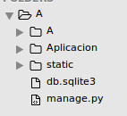
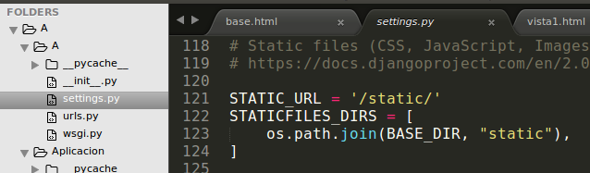

Dentro del static estará nuestro framework para darle un estilo a nuestras plantillas.
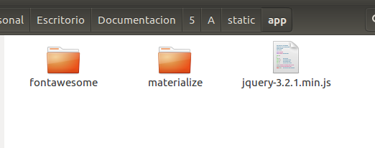
Ahora dentro de nuestra carpeta templates crearemos una nueva vista, la cual sera nuestra base.

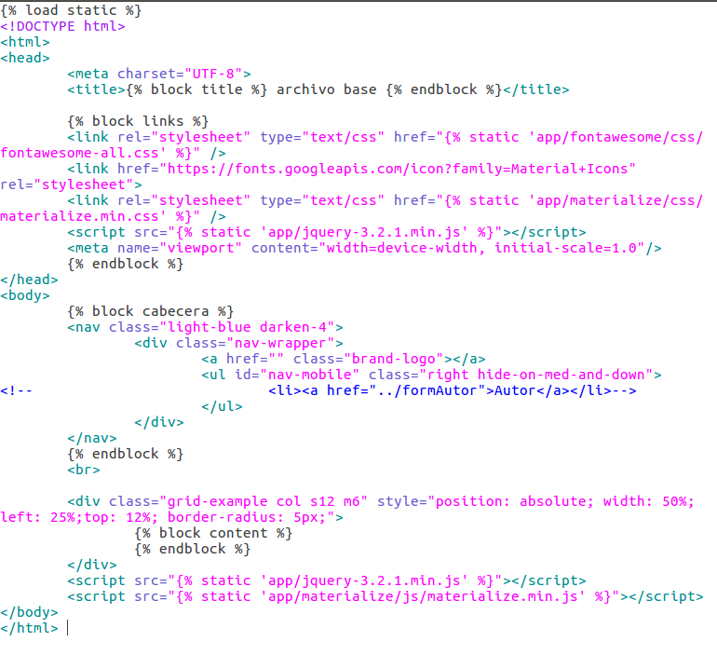
Y dentro de cada html solo sobre escribiremos en la base para ahorrarnos código y tiempo.
Para ello solo necesitamos llamar (extender) dentro de nuestros html al html base.
